Отчет оп лабораторной работе 4
Кибербезопасность предприятия
Апареев Д.А., Игнатенкова В.Н., Демидович Н.М., Ендонова А.В., Машковцева К.С., Шубнякова Д.И.
Содержание

1 Задача
Научиться обнаруживать и эксплуатировать уязвимости в изолированной сетевой среде для получения несанкционированного доступа к резервным копиям данных, хранящимся на backup-сервере.
Способы получения флага: 1. Поиск backup-сервера 2. Эксплуатация уязвимости ms17

2 Теоретическое введение
- Meterpreter — полезная нагрузка в Metasploit Framework, предоставляющая интерактивную оболочку для управления скомпрометированной системой.
- MS17-010 (EternalBlue) — уязвимость в протоколе SMBv1, позволяющая выполнить удалённый код на уязвимых системах Windows.
- ARP-сканирование — метод обнаружения активных хостов в локальной сети по MAC-адресам.
- Проброс портов (port forwarding) — техника, позволяющая перенаправлять сетевой трафик через скомпрометированный узел для доступа к внутренним ресурсам.
- SMB (Server Message Block) — сетевой протокол для совместного доступа к файлам, принтерам и другим ресурсам.

3 Выполнение лабораторной работы

3.1 Описание сценария
Для получения доступа во внутреннюю сеть была использована уязвимость в WordPress-плагине wp_wpdiscuz_unauthenticated_file_upload, позволяющая загрузить вредоносный файл и получить meterpreter-сессию на корпоративном сайте. Альтернативно можно было использовать уязвимость exchange_proxyshell_rce на почтовом сервере (рис. 1).
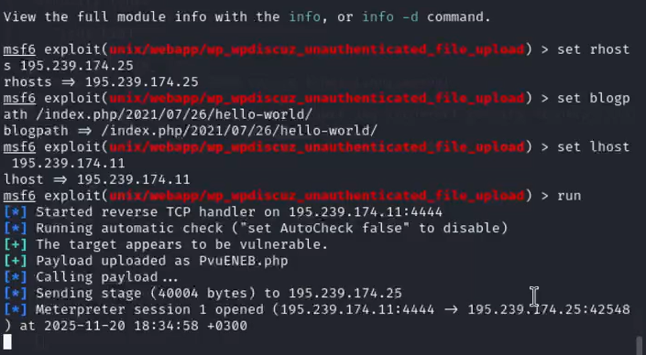
Рис. 1: Получение meterpreter-сессии
После успешной эксплуатации была получена активная meterpreter-сессия с узлом в DMZ (рис. 2).
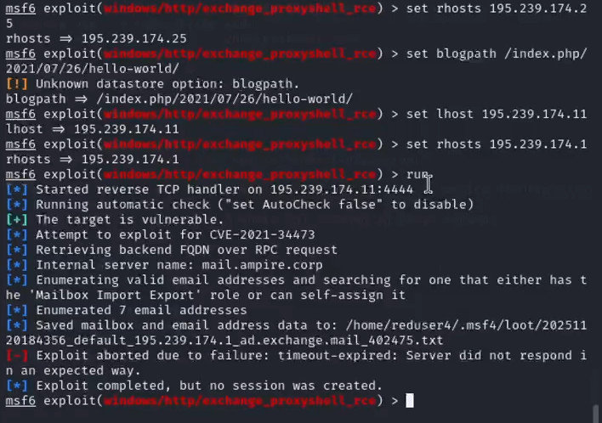
Рис. 2: Запуск

3.2 Поиск backup-сервера
Отображаем конфигурацию сети (рис. 3).
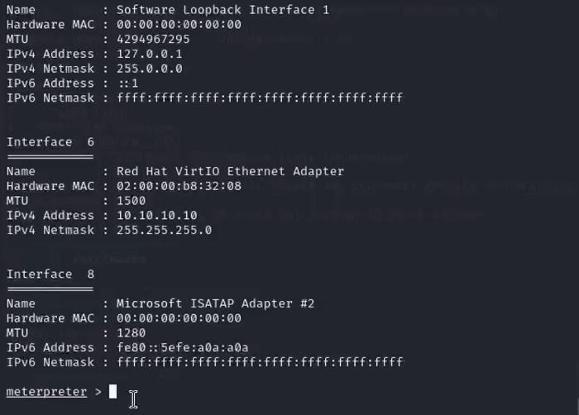
Рис. 3: Отображение сетевых интерфейсов
Прописываем в активной meterpreter-сессии маршрут до данной подсети (рис. 4).
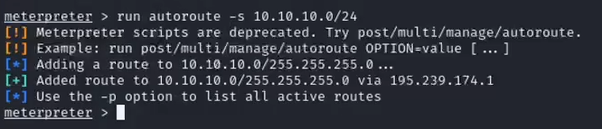
Рис. 4: Проброс портов во внутреннюю сеть
Далее сворачиваем активную сессию и запускаем прокси-сервер с помощью socks (рис. 5).
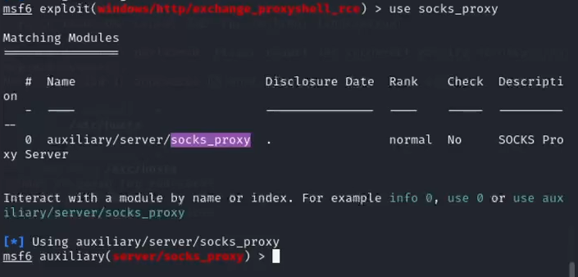
Рис. 5: Запуск прокси-сервера
Продолжаем сбор информации о найденной подсети с помощью arp_scanner (рис. 6).
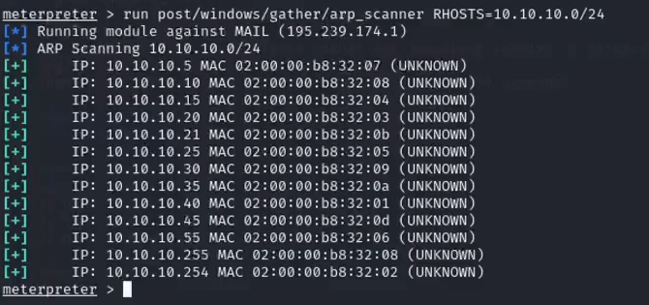
Рис. 6: arp_scanner
Далее проводим сканирование открытых портов на найденных хостах, используя модуль portscan/tcp (рис. 7, 8).
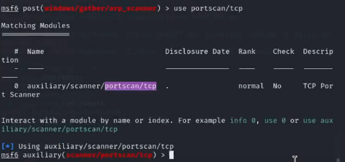
Рис. 7: Сканирование открытых портов на хосте
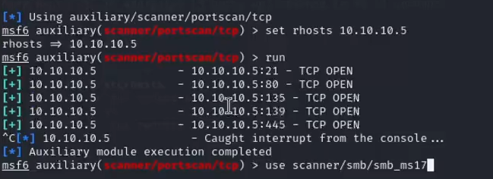
Рис. 8: Сканирование portscan

3.3 Эксплуатация уязвимости ms17
С помощью модуля scanner/smb проводим сканирование порта smb на наличие уязвимости ms17 (рис. 9).
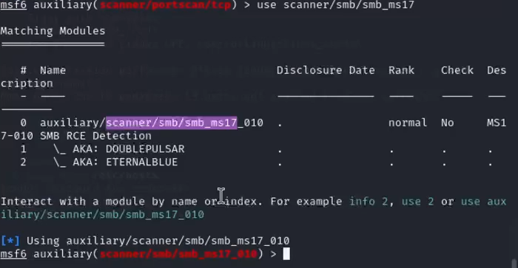
Рис. 9: Сканирование порта на наличие уязвимости
Хост уязвим для ms17. Для эксплуатации уязвимости нужно воспользоваться модулем (рис. 10).
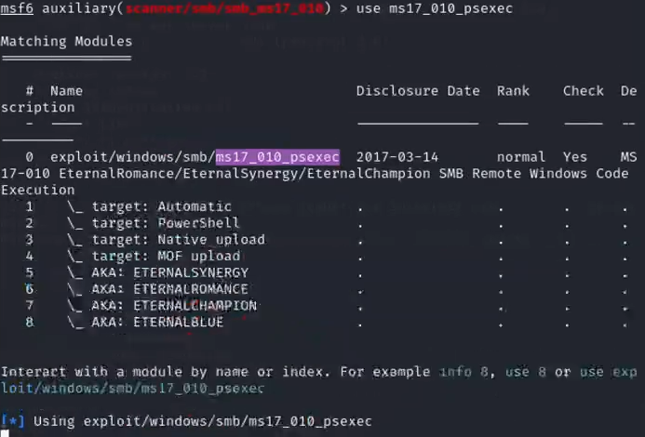
Рис. 10: Сканирование порта на наличие уязвимости
Необходимый код для решения задания (рис. 11).
Рис. 11: Сканирование порта на наличие уязвимости

4 Выводы
В ходе лабораторной работы были успешно выполнены следующие этапы: 1. Получен начальный доступ к узлу в DMZ через уязвимость WordPress/Exchange. 2. Обнаружен backup-сервер во внутренней сети с помощью ARP- и портового сканирования. 3. Эксплуатирована уязвимость MS17-010 для получения полного контроля над backup-сервером. 4. Найден и извлечён файл с флагом.

